 | 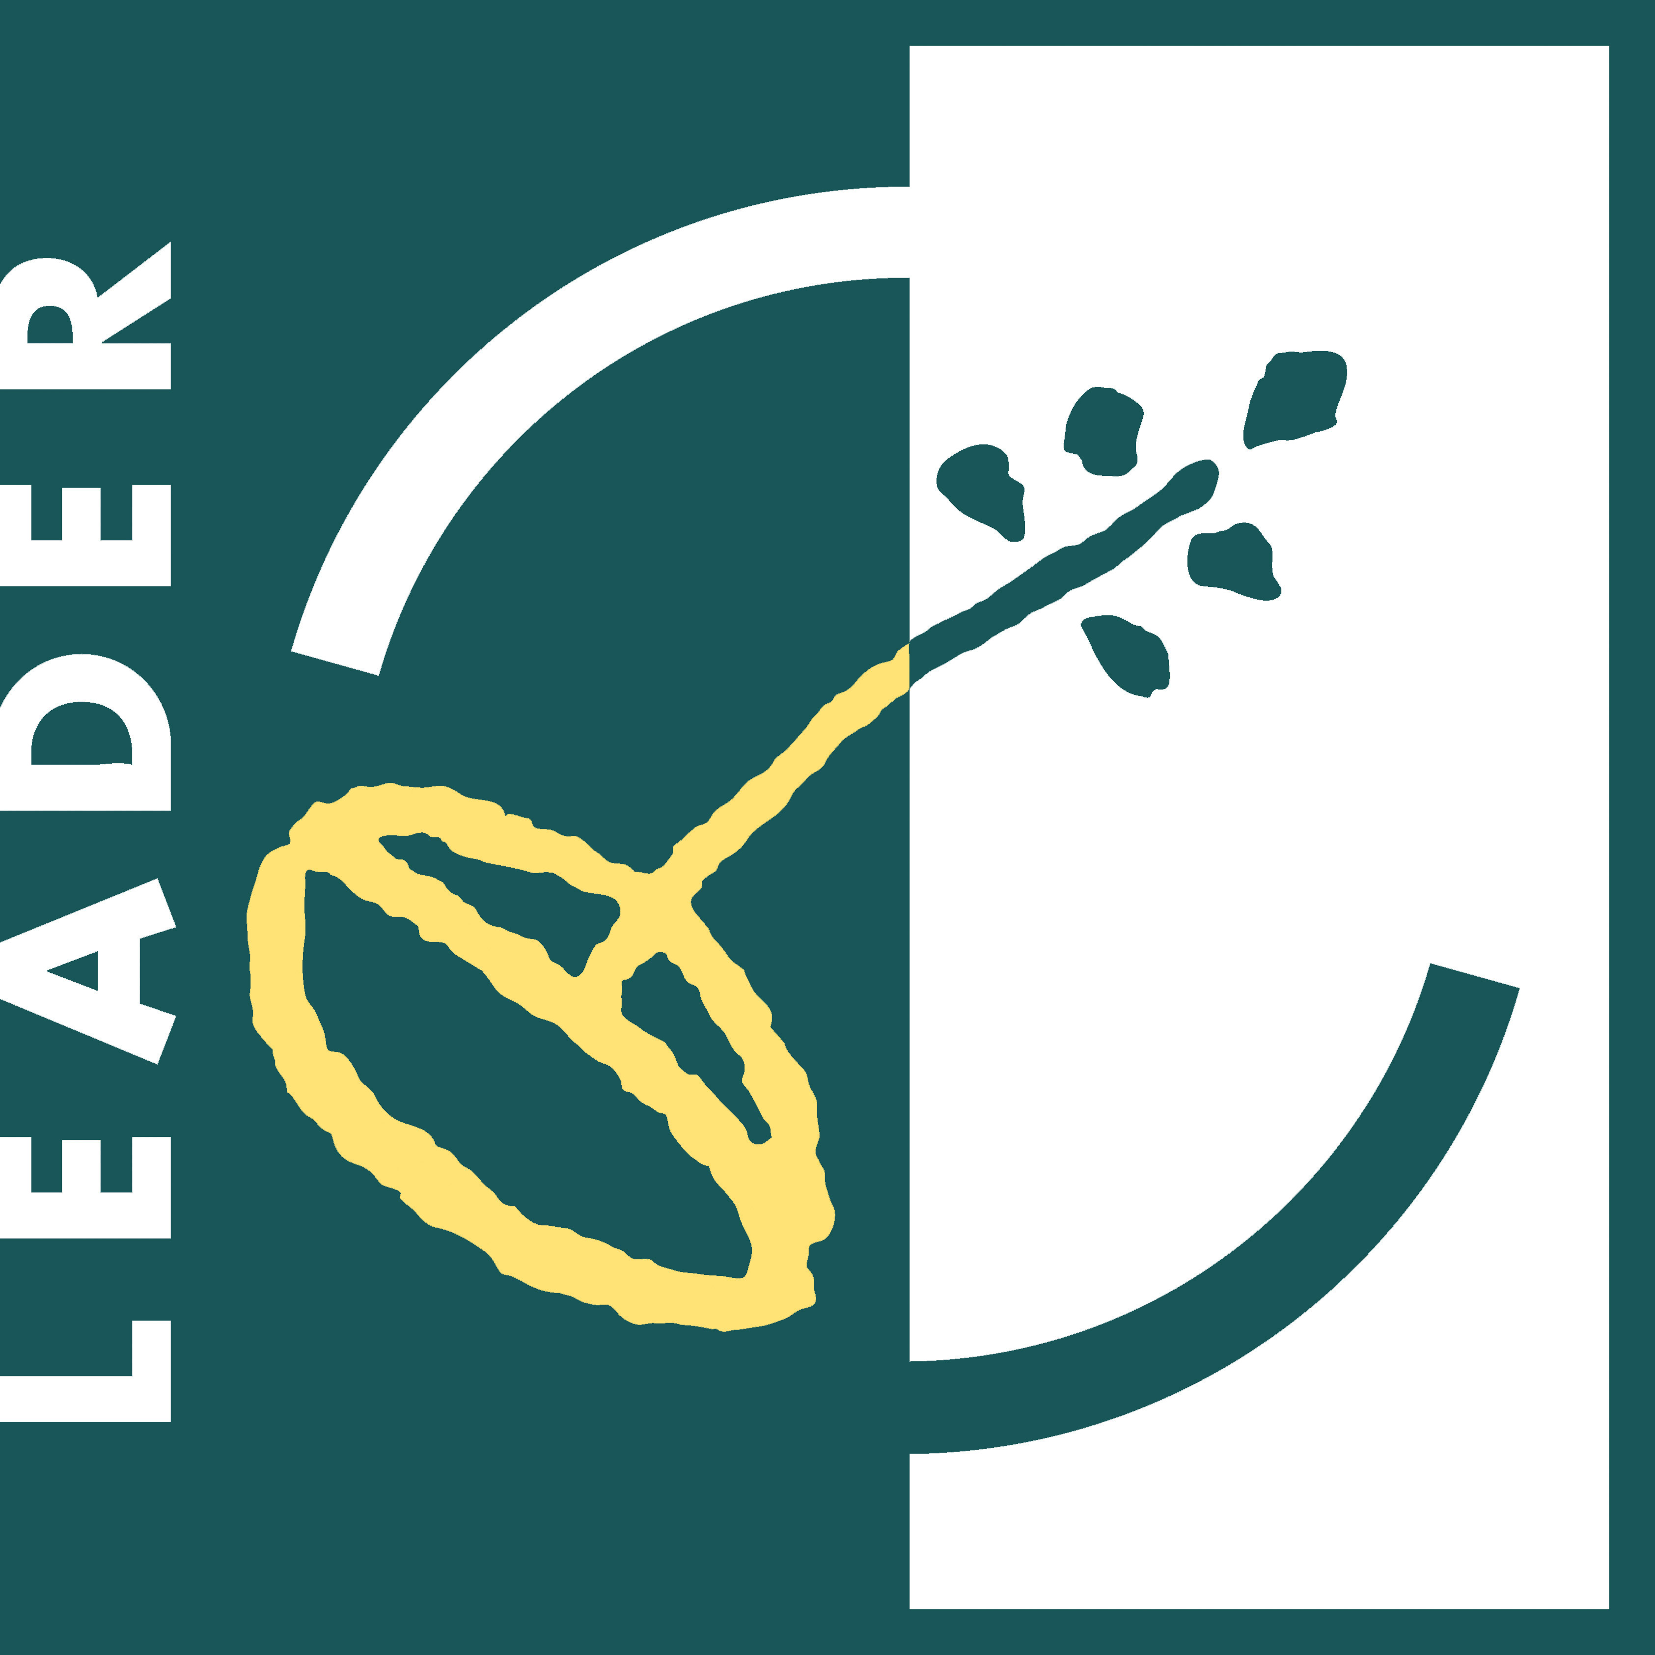 |  | 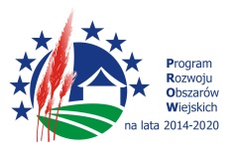
„Europejski Fundusz Rolny na rzecz Rozwoju Obszarów Wiejskich: Europa inwestująca w obszary wiejskie”

UWAGA! Już dziś rusza nabór na podejmowanie nowej działalności gospodarczej!
Stowarzyszenie Lokalna Grupa Działania „Sierpeckie Partnerstwo” informuje, iż z dniem dzisiejszym tj. 15 października br. rozpoczyna się nabór wniosków nr 1/2020 z zakresu podejmowania działalności gospodarczej, w tym podnoszenia kompetencji osób realizujących operacje w tym zakresie w ramach poddziałania 19.2 „Wsparcie na wdrażanie operacji w ramach strategii rozwoju lokalnego kierowanego przez społeczność” objętego Programem Rozwoju Obszarów Wiejskich na lata 2014 – 2020.
Wnioski o przyznanie pomocy należy składać od dnia dzisiejszego do dnia 29 października 2020 r. w godzinach od 8:00 do 15:00 w biurze Stowarzyszenia LGD ul. Kopernika 9, 09-200 Sierpc.
Osoby chcące aplikować o środki z naszego budżetu mogą skorzystać
z bezpłatnego doradztwa świadczonego przez pracowników biura. Konsultacje wniosku o przyznanie pomocy w biurze LGD na minimum 5 dni roboczych przed końcem trwania naboru tj. do 22 października będą premiowane
w ramach oceny według lokalnych kryteriów wyboru.
Szczegółowe informacje dotyczące ogłoszenia o naborze nr 1/2020 znajdują się na stronie Stowarzyszenia: www.lgdsp.pl w zakładce Nabory.
Serdecznie zapraszamy do składania wniosków!

